Web高级进阶
JavaScript高级特性

====课程介绍====
- 1.面向对象
- 2.原型（重点）
- 3.this关键字（重点）
- 4.面向对象三大特性--封装
- 5.面向对象三大特性--继承（重点）
- 6.面向对象三大特性--多态

面向对象入门（Object Oriented）
  - 为什么要面向对象？
编程语言中，分为“面向过程”和“面向对象”两大类。
面向过程：procedure oriented programming POP
面向对象：object oriented programming OOP

面向过程编程采取的是”时间”换”空间”的策略，更关注的是做事的过程。--小兵思维

面向对象是一种对现实世界理解和抽象的方式。更关注的一件事情的参与者和他们的结果。--将军思维

简单说，面向过程就如自己造一台电脑，面向对象则是用现有的配件组装电脑。

把大象放入冰箱

面向过程：
- 找到冰箱
- 牵一个大象过来
- 打开冰箱门
- 再看看大象
- 再考虑怎么装
- 装大象
- 安慰大象
- 关门
确定第一步干嘛，第二步干嘛
面向过程，是一个执行者角度，对细节把控清晰，可控。

面向对象：
- 找人给拿个冰箱
- 找人给我牵个大象来
- 找人把冰箱门打开
- 找人把大象筛进去
- 找人把门关上
确定目标，确定行为
面向对象，是一个支配者角度，对全局进行把控，了解并安排对象行为的可行性。

而且在我们进入项目小组开发，需要编写很多新功能。可能不经意间，造成了全局的变量污染。那么在这时，我们就需要使用对象来收编变量了。一个类型，即一堆信息的打包。

编程语言最大的进步，就是发明，并使用了面向对象的编程思想。

  - 理解对象
每个人都希望有一个属于自己的跑车。大家来看看这辆车喜不喜欢？？


在面向对象中就有两个重要的概念：

- 类型（class） ： 通常指现实生活中相同的对象间一般共同的特征，事物的抽象（并不是实际存在的），如动物、家具、交通工具或人等。

- 对象【实例】（object）：比如说有个人有一个对象，面向你的对象，她（或他）首先应该是实实在在存在的。应该具有某些明确的特征（如：姓名，年龄，身高，发色等），能执行某些动作（如：逛、吃、逛吃。。。跑步，做瑜伽等）

面向对象，最主要的就是对一个物体信息的收集。
什么叫做一个收集合理的对象呢 ？
姓名，年龄，身高，发色 （标准）
身高，衣着 （模糊，不合理的对象）

能够通过一个对象，清楚描述现实中的事物！！
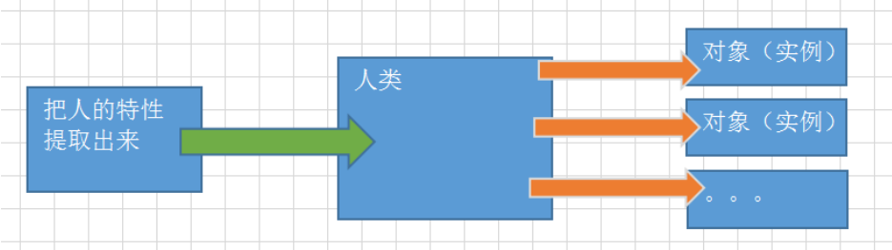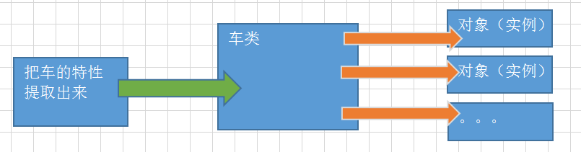

一个类，通常具有两大特征：属性 和 方法。
- 属性：是指一个类型具有的共同“特征”。如人有2个眼睛，汽车有4个轮子等等。
值是各种基本类型，有对象类型
- 方法：是指一个类型具有的共同“行为”。如人能说话，狗吃骨头等。
值是一个函数

那么，对上面的跑车进抽象，车应该具有如下特征：
- 品牌名称
- 颜色
- 马力

车也具备如下行为（方法）：
- 发动。
- 刹车。
- 转弯。
下面我们用伪代码创建这个类型：
class Car{

// 构造函数，创建设值一步到位
Car(String name, String color){
this.name= name;
this.color= color;
}

String name= ‘’;
String color=’’ ;

startup(){ // 点火
....
}

brake(){ //刹车
.....
}
}

只要符合上述特征的人，每一量车都可以叫做Car类型的实例。
根据Car 类型创建实例：
Car car1 = new Car（‘兰博基尼’，‘白色’）;
Car car2 = new Car（‘大众’，‘黑色’）;
Car car3 = new Car（‘雪佛兰’，‘黄色’）;
......
我们的世界中的成千上万种汽车，都是参照车类共有的特征创建出来的。
  - JavaScript面向对象
JavaScript的所有类型，都源于一个Object，也就是我们常说的万物皆对象。
    - 内置对象
var obj = new Object();
obj.name = “小强”;
obj.age=18;
    - 创建自定义对象（重点）
很多时候，我们都不满足于只使用内置的对象。除了原生方式外，我们希望能够更加方便的创建出个性化的对象。
A. 字面量方式创建对象
var obj = {name:’小强’, age:18}

B. 工厂方式
工厂方式是软件工程领域一种广为人知的设计模式，这种模式采用函数来封装创建对象的逻辑细节，如下：
function createPerson(name, age, job){
var o = new Object();
o.name =name;
o.age=age;
o.job=job;
o.showName = function(){
alert(this.name);
}
return o;
}

var person1 = createPerson(“小强”,18,’学生’);
var person2 = createPerson(“老王”,35,’修水管’);

console.debug(person1 );
console.debug(person2 );

函数createPerson（）能够根据接收的参数来创建一个包含必要信息的Person对象。我们可以多次调用来返回多个包含3个属性的1个方法的对象。
工厂虽然解决了创建多个对象的相似问题，但却没有解决对象的识别问题（这里只是一个Object类型，而不是一个Person）。

C. 构造函数方式（重点中的重点）

除了JavaScript原生的一批构造函数外（如Object、Number、Array），我们也可以自定义构造函数。
构造函数方式可以在类型实例创建时，同步设置一些必备属性和方法。如下：
function Person(name, age, job){
this.name = name;
this.age = age;
this.job = job;
this.showName=function(){
alert(this.name);
}
}
var person1 = new Person(“小强”, 18,’ 学生’);
var person2 = new Person(“老王”, 35, ’修水管’);

console.debug(person1 .name);
console.debug(person2 .name);

// 用法不同，this代表的效果也不同
var person3 = Person(“张三”, 20, ’无业’);
console.debug(person3 .name);
console.debug(window.name);

在这个例子中，Person()函数取代了createPerson()函数。这两个函数有如下不同：
- Person函数名采用首字母大写（这是一个定义类的标准语法）
- 没有显示创建对象。
- 属性和方法都赋值给了this。
- 没有return语句，但最终会返回新创建实例

按照惯例，构造函数都应该以第一个字母大写开头，再以“驼峰式”命名。这种方式借鉴于其他OO语言，也是为了区分其他函数。

构造函数也是函数，this都默认指向window对象，新属性要赋给新实例对象，那就得使用new关键字。
下面说说使用new关键字创建对象，会经历如下步骤：
- 新建一个空对象实例
- 将构造函数的作用域赋给新对象（这时this都指向了新对象）
- 执行构造函数中的函数（为这个对象添加属性）
- 返回新对象

前面代码执行后，person1和person2都分别保存着Person类的不同实例。这两个对象都有一个constructor（构造函数）属性，该属性指向Person，如下：
alert(person1.constructor == Person); // true
alert(person2.constructor == Person); // true
对象的constructor（构造函数）属性来标识类型。我们之前有了解到instanceof操作符可以验证类型。
alert(person1 instanceof Object); // true
alert(person1 instanceof Person); // true

alert(person2 instanceof Object); // true
alert(person2 instanceof Person); // true

在 Javascript 中使用“构造器”来实现对象的类型化。构造器就是函数，惯例是首字母大写函数名来代表这是一个构造器，用 new＋构造器名字 来创建实例对象，在构造器（及其原型属性对象）内部，this 指代实例对象。
    - 对象操作
- 创建属性
对象.属性名=属性值
对象[‘属性名’]=属性值

- 访问属性
对象.属性名
对象[属性名]

- 修改属性
对象.属性名=新属性值
对象[属性名]=新属性值

- 删除属性
对象.属性名=undefine;(不标准)
delete 对象.属性名 (只能删属性)

- For...in（属性拷贝）
把对象就看成一堆属性的集合
  - 面向对象练习
创建一个小狗对象
创建一个飞机对象

对象原型Prototype（重点）

函数对象
new Function(形参参数1,参数2,... ,函数体);

准备：
如果想创建属于自己的对象，那么首先要体验分析。
分析身边2件事物，抽取出他的属性和方法。

方法过载
创建一个小猫构造函数，代码如下：
function Cat(name,color){
this.name = name;
this.color = color;

this.run=function(){
alert(“一只”+this.color +”的小猫飞奔过来...”);
}
this.eat=function(){
alert(this.name +”要吃鱼”);
}
}

var cat1 = new Cat();
以上所有用this定义方法，this代表新的实例，都会在创建新实例时为其创建一个方法副本。
是不是有点多余，怎么解决 ？？

分析：每一个类型都拥有的特性，每次在实例级别定义确实有点浪费，那么如果能在类级别定义，每一个实例自动拥有类的通用特征就好了。在这里我们就要用到prototype。

原型Prototype（重点中的重点）
JavaScript的所有function 类型的对象都有一个prototype属性。 这个prototype属性用来模拟类，本身又是一个object类型的对象， 因此我们也可以给这个prototype对象添加任意的属性和方法。

原型属性
在JavaScript中，函数本身也是一个包含了“方法”和“属性”的对象。比如之前学了一些方法（如constructor()）及属性(如name和length)等等。

现在来介绍一个新的属性--原型Prototype。

我们创建的每个函数都有一个 prototype（原型）属性，他指向一个对象，而这个对象的用途是包含可以由特定类型的所有实例共享的属性和方法。

// 定义一个构造器
function Person(name,age){
}
// 函数的形参个数
console.debug(Person.length)// ==>2
// 构造函数
console.debug(Person.constructor)// ==> Function()
// 原型类型
console.debug(typeof Person.prototype)// ==>object
// 原型内容
console.debug(Person.prototype)// ↓↓
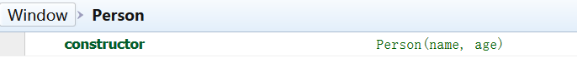
每一个类（构造函数）都具有一个prototype属性，当创建这个类的实例对象原型对象的所有属性都被立即赋予要创建的对象中。

原型操作
设值：

构造函数.原型.属性=属性值
构造函数.原型.方法=函数

取值：

对象.属性
对象.方法()

神秘的__proto__属性
访问对象的属性可直接通过object.name访问。
神奇的对象user.__proto__ 属性，该属性其实就是对应User类的prototype属性。
console.debug(user.__proto__===User.prototype); //==> true;

_proto_属性属于对象实例，prototype属性类的属性。
每个对象在创建后，都会自动建立一个到prototype上的引用，让对象具备类型原型的所有特征。

一个对象中的__proto__(prototype)属性中的成员，可以直接通过object.成员进行访问。

总结：每个类都有独立的prototype属性，向prototype对象上面添加属性，对象实例可以共享prototype对象上面的属性，如果对象本身已存在某个属性，使用对象本身上面的属性，如果没有则使用prototype上面的属性，如果是添加属性添加到对象上面,不影响对象的原型对象。
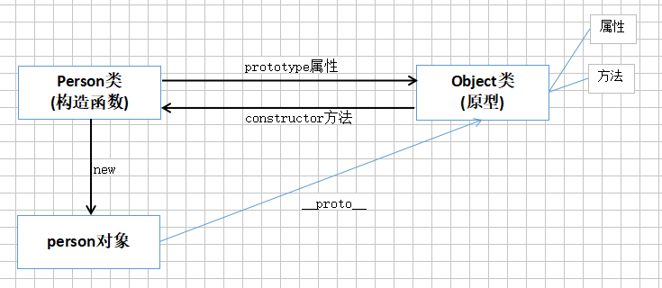

属性访问的优先级
原生属性的优先级高于原型属性。
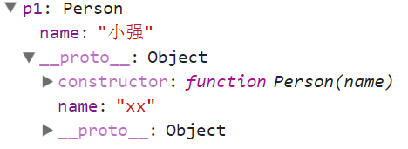
遵循从上到下查找

查找属性和方法的顺序： 对象 > 构造函数 > 原型

扩展内置对象

扩展Array对象
我们都知道，Array对象里没有insert（插入）和remove（删除）两个方法，都是用一个splice方法完成插入、删除等操作。
// 在指定位置插入操作
Array.prototype.insert=function(index, obj){
this.splice(index, 0, obj);
}

// 在指定位置删除内容
Array.prototype.remove=function(index){
this.splice(index, 1);
}

扩展HTMLElement对象
在新版浏览器中，所有的有DOM元素都继承于HTMLElement构造器。通过访问HTMLElement的原型，浏览器可以为我们提供扩展任意HTML节点的能力。
HTMLElement.prototype.remove = function() {
if(this.parentNode){
this.parentNode.removeChild(this);
}
}

this关键字（重点）

全局this
全局this一般指向全局对象，浏览器中的全局对象就是 window。例如：
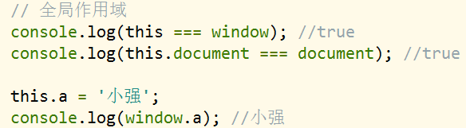

函数this
一般函数的this ，由window调用，this就指向window对象。
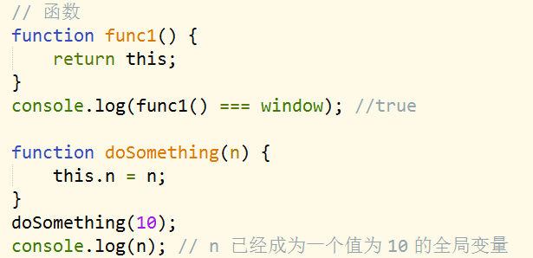

对象方法的this
对象方法的this ，由obj调用，this就指向obj对象。

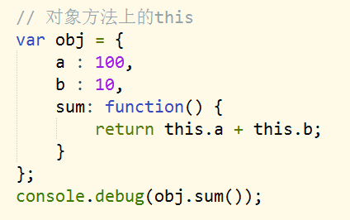

事件响应函数的this
事件响应函数的this，默认指向事件源。
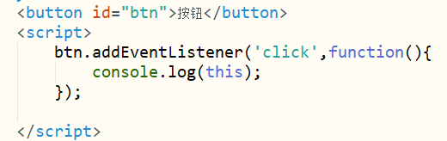

构造器上的this
使用new关键字构造时，默认都指向当前新创建的对象。
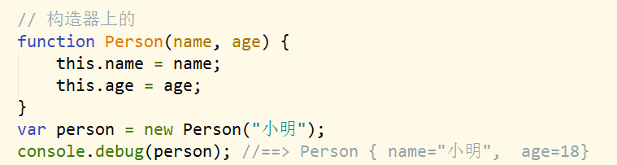

借来的this
function say(){
alert(this.name);
}

var u = new Object();
u.name = “007”;
u.say=say;
u.say(); //调用时，才能确定函数中的this代表谁，这里this=u;

对于那些独立的函数，调用时this为window.
say();//this为window对象。

函数也是对象，函数对象中存在两个特别有趣的方法，可以修改this。
call（thisObject,args1,args2...）
apply（thisObject,[args1,args2]）

call,apply方法都是调用函数，于函数名()直接调用不同，这个两个方法可以修改函数运行时中的this.

call,apply区别:第一个参数总是指函数运行时的this,call从第二参数开始都为调用函数的参数，而apply，第二个参数为一个数组，该数组就是调用函数的所有参数。

在ES5中，函数对象增加了一个bind方法，也可手动指定作用域。

相对上面两种，主动指式定作用域，bind属于是被动指定。

bind最经典的用法就是在回调函数上来绑定。

call、apply、bind小结

相同点：

1.都属于“函数对象”上的方法
2.第一个参数都是邦定作用域，修改this指向。
3. 都可以传递参数

不同点：

- apply,call 兼容性更好，适合即刻调用；bind返回修改后的新函数，适合回调场景使用。
- bind出自ES5某些低版本的浏览器不支持，一般用在修改回调函数的作用域。
- apply 传递的参数必须是用数组进行包装的，而 call 和 bind 则是将要传递的参数一一列出。

面向对象的三大特性
所有面向对象的语言都具备三大特性。分别是：封装、继承和多态。

封装

创建一个类
在JavaScript中创建一个类非常简单，给一个函数取名后赋值给一个变量。初始化后，所有this都会自动指向新创建的实例。
var Product = function(id,name,costPrice){
this.id = id;
this.name=name;
this.costPrice=costPrice;
}
除此之外，我们也可以使用原型方式来定义类的特性：
// 一次设置一个
Product.prototype.getName=function(){
.....
}
// 或者一次设置多个
Product.prototype={
getId:function(){
....
},
getName:function(){
....
},

constructor:Product // 还原构造器
}

定义好类之后，使 。有个最大问题是所有属性都对外公开，也就是我们的成本价，对外是透明的。
var product = new Product(1,’手机’,200);
alert(product.costPrice); // 成本价200

看看封装怎么做
JavaScript提供有以下几种控制方法和属性的权限：
- 公开级别：对外公开
- 私有级别：类内部可以访问，对外不公开
var Product = function(id,name,costPrice){
// 公有属性
this.name=name;

// 私有属性
var _id = id;
var _costPrice=costPrice;

// 公有方法
this.show=function(){
alert(‘2016新品：’+this.name+’，价格公道，只要：’+calculatorSalePrice());
}

// 私有方法
function calculatorSalePrice(){
return costPrice*4.5; // 一般手机利润是400%左右
}

// 特权方法(getter&setter)
this.setId=function(id){
_id = id;
}
this.getId=function(){
return _id;
}
this.setCostPrice=function(costPrice){
_costPrice = costPrice;
}
// 构造器
this.setName(name);
this.setCostPrice(costPrice);
}
Object.defineProperty
ECMAScript 262v5带来的新东西，FF把它归入为javaScript 1.8.5的功能之一。
语法：
Object.defineProperty(obj, prop, descriptor) // 静态方法

参数：
obj:目标对象
prop:需要定义的属性或方法的名字。
descriptor:目标属性所拥有的特性。

可供定义的特性列表：
configurable:如果为false，则任何尝试删除目标属性或修改属性以下特性（writable, configurable, enumerable）的行为将被无效化。
enumerable:是否能在for...in循环中遍历出来或在Object.keys中列举出来。

value:属性的值
writable:如果为false，属性的值就不能被重写。

get: 一旦目标属性被访问就会调回此方法，并将此方法的运算结果返回用户。
set:一旦目标属性被赋值，就会调回此方法。

我们对类再添加点特殊的内容:
// 类静态公有属性
Product.madeInChina = false;
// 类静态公有方法
Product.SALE =function(){
console.debug(‘打折了，打折了，买不了吃亏，买不了上当’);
}
// 类原型公有定义
Product.prototype ={
// 公有属性
isCellphone ： true,
// 公有方法
toString : function(){

}
}
做一个输出：
var p = new Product(5, ’IPhone’, 1200);
console.debug(p.name); // IPhone
console.debug(p._costPrice); // undeined
console.debug(p.show()); // 2016新品IPhone，价格公道，只要：5400’
console.debug(p.madeInChina ); // undeined
console.debug(p.isCellphone ); // true

从上面可以看出，对象实例访问不了静态公有属性，但是我们可以这样访问：
console.debug(Product.madeInChina); //false
Product.SALE(); //打折了，打折了，买不了吃亏，买不了上当

思考：String字符串类上，有没有类似的静态方法呢，静态方法的作用是什么？？
静态方法是使用公共内存空间的，就是可以直接使用构造函数直接引用，不需要创建对象再使用该方法。静态方法属于类型下公共、通用的，而实例方法的内容各不相同。

使用闭包来完成封装
闭包就是指在函数中调用函数以外作用域的行为。常见的闭包就是在函数内部再定义一个函数时，触发内部函数，使用外部函数的行为。
之前的对象创建分为原生部分和原型部分，基于闭包方式，可以把私有的基本类型打包起来，基于函数返回值方式建立引用。
但是原型部分的定义，感觉和闭包定义本身没有什么联系，所有再重新定义一个闭包。尝试把原型的定义也打包起来。
var Product = (function(){
var num = 10;
function _product(id,name,costPrice){
// 公有属性
this.name=name;

// 私有属性
var _id = id;
var _costPrice=costPrice;

// 公有方法
this.show=function(){
alert(‘2016新品：’+this.name+’，价格公道，只要：’+calculatorSalePrice());
}

// 私有方法
function calculatorSalePrice(){
return costPrice*4.5; // 一般手机利润是400%左右
}

// 特权方法(getter&setter)
this.setId=function(id){
_id = id;
}
this.getId=function(){
return _id;
}
this.setCostPrice=function(costPrice){
_costPrice = costPrice;
}
// 构造器
this.setName(name);
this.setCostPrice(costPrice);
}

// 类原型公有定义
_product.prototype ={
// 公有属性
isCellphone ： true,
// 公有方法
toString : function(){

}
}
// 返回上面所有定义
return _product;
})()

继承（重点中的重点）

继承就是一种对原始类型（父类）进行细化、扩展的一个过程。
让子类拥有父类的一切特征。

自然科学

子类 父类

人类 继承自 猿类

子类 父类

猿类 继承自 动物
鱼类 继承自 动物
鸟类 继承自 动物

信息科学

最原始类型： 用户类型

子类 父类

员工 继承自 用户类型
商家 继承自 用户类型
买家 继承自 用户类型

原型链
通过javascript内置对象来入门！！

族谱。

对象伪造
继承的核心在于让子类拥有父类的一切特征。那么在父类之后定义子类，分别具备父类的原生和原型部分的所有特征。
这种方式虽然搞定了子类的特性问题，但是并不被JavaScript引擎推崇。

实现步骤：
- 找到（声明）父类
- 创建子类，构造器中继承父类所有原生属性
- 子类原型，拷贝父类原型

组合继承
一个类型的特征，分别放在“构造函数” 和“原型对象”。

Javascript的继承是基于原型链的继承。

大概步骤：
- 在预先定义了父类的前提下，创建具有父类特征的子类。
- 构造式应用父类构造器

- 扩展部分，让子类原型也拥有父类所有原型特性

原型式继承
这种方式的发明者是道格拉斯·克罗克福德，JSON就是他发明的。
在 object()函数内部，先创建了一个临时性的构造函数，然后将传入的对象作为这个构造函数的原型，最后返回了这个临时类型的一个新实例。
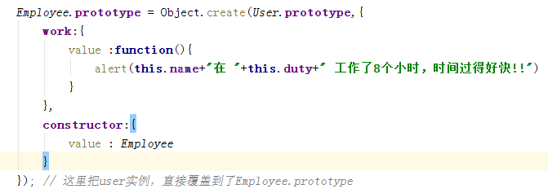
function object(o){
function F(){}
F.prototype = o;
return new F();
}

多态
简单来说，多态是具有表现多种形态的能力的特征，在OO中是指，语言具有根据对象的类型以不同方式处理之，特别是重载方法和继承类这种形式，的能力。多态被认为是面向对象语言的必备特性。代码如下：
function Person(){
this.test=function(){
alert(‘person test!!’);
}
}
function Cat(){
this.test=function(){
alert(‘cat test!!’);
}
}

var obj = new Person();
obj.test(); // person test!!

obj = new Cat();
obj.test(); // cat test!!

再来看一个案例：
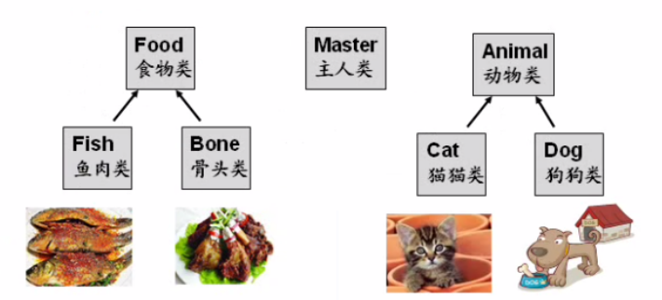
function Master(){
this.feed=function(animal, food){
alert(animal.constructor);
alert(“主人给”+animal.name+”准备”+food.name);
}
}
function Animal(name){
this.name = name;
}
function Dog(name){
this.animal=Animal; // 对象冒充
this.animal(name);
}
function Cat(name){
this.animal=Animal; // 对象冒充
this.animal(name);

}
function Food(name){
this.name = name;
}
function Fish(name){
this.food=Food; // 对象冒充
this.food(name);
}
function Bone(name){
this.food=Food; // 对象冒充
this.food(name);
}
// 创建参加测试的实例
var dog = new Dog(“小狗”);
var cat= new Cat(“猫咪”);
var bone= new Bone(“骨头”);
var fish= new Fish(“小鱼”);

// 创建主人实例，根据不同的参数，做不同的事
var master = new Master();
master.feed(dog, bone); //主人给小狗准备骨头
master.feed(cat, fish); //主人给猫咪准备小鱼

方法的复写和重载
方法复写是指子类重新定义（扩展）父类已有的方法。
方法重载是指在一个类中，根据传入参数的不同，完成不同的逻辑。

课程总结

重点
对象继承

难点
对象继承

如何掌握？
      - 通过代码验证原理。
      - 完成课后练习强化。

课后练习
完成时间: 80分钟

简答题（手抄笔记）
- 简述call,apply,bind方法的区别。（难易指数：☆☆）
- 简述ES5继承的3大金句。（难易指数：☆☆）
- 简述__proto__和prototype属性的关系和不同。【难易指数：☆☆】
- new关键字用来干嘛的，执行过程中他做了什么。【难易指数：☆☆】

操作题（电脑操作）
- 写出以下程序运行的结果，并想一想为什么（难易指数：☆☆）
var name="张三";
var obj={};
obj.name="李四";
obj.showName=function(){
return function(){
return this.name;
}
}
console.log(obj.showName()());
- 把使用封装的方式定义一个商品类型(属性不少于5个)（难易指数：☆）
- 把课堂继承的代码敲一遍（ES5、ES6）（难易指数：☆☆☆）

面试题
请分别使用ES5和ES6来创建一个类

